****[**«Методическая разработка родительского собрания в дошкольной образовательной организации»**](http://vospitateljam.ru/metodicheskaya-razrabotka-roditelskogo-sobraniya-v-doshkolnoj-obrazovatelnoj-organizacii/)

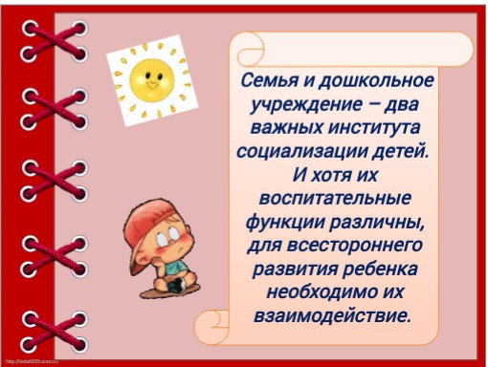

**Автор:**

**Полякова Ольга Александровна**

**Воспитатель**

**Высшей квалификационной категории**

**МБДОУ «Детский сад № 111 «Серебряное копытце»**

**Кемеровская область, город Прокопьевск**

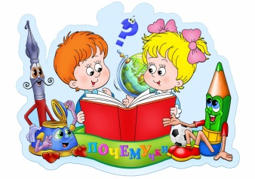 **2017 год**

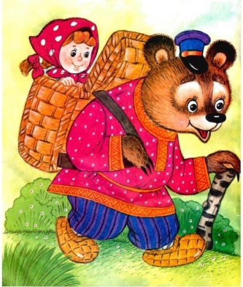**Тема родительского собрания:**

**«Роль игры и сказки в жизни ребёнка»**

**Средняя группа "Березка" (4-5 лет)**



**Цель:**

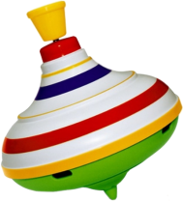**Подвести родителей к осознанию важности игры и сказки в жизни ребенка.**

**Задачи:**

**  
1.Сформировать представление о том, что игра является ведущей деятельностью для ребенка младшего дошкольного возраста.**

**2.Показать родителям приёмы работы со сказкой в условиях детского сада.**

**  
3.Раскрыть возможность переноса полученных знаний к условиям семейного воспитания.**

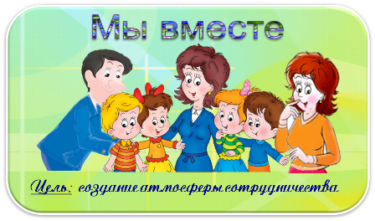 **Предварительная работа:**

* **За две недели до собрания провести анкетирование:**

**«Какие мы родители»**

* **«Роль сказки в семье»**
* **Изготовление памяток**

** «Советы родителям»**

* **Материалы и оборудование:**
* **Памятки «Советы родителям»**
* **Стикеры по количеству родителей**
* **Презентация «Игры бывают разные**
* **Вопросы для обсуждения**

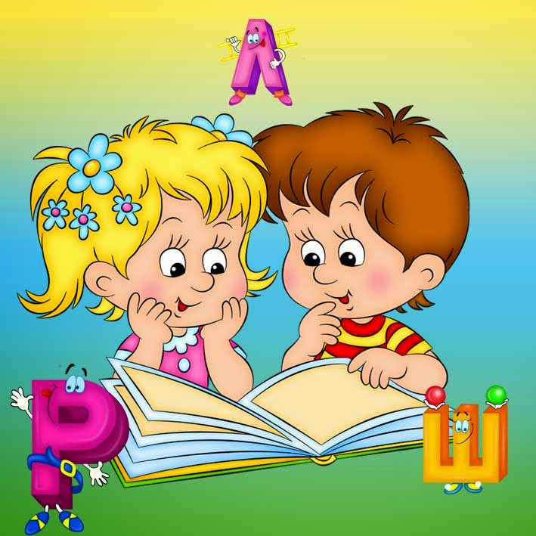

* **Какие любимые игры у вашего ребёнка?**
* **В какие игры играют дети младшего дошкольного возраста?**
* **Чему может научить сказка?**
* **Какие сказки подойдут детям младшего дошкольного возраста?**

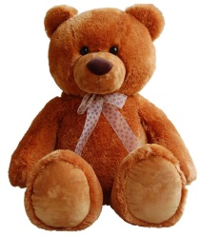 **План выступления педагога**

* **Игра - это серьёзно.  
  Воспитатель рассказывает о значении игровой деятельности в развитии ребенка младшего дошкольного возраста.**
* **Знакомит с разными видами игр:**
* **сюжетно-ролевыми, театрализованными, строительными, дидактическими, подвижными, настольно-печатными.**
* **Даёт советы по правильному выбору игрушек для детей младшего дошкольного возраста.**
* **Знакомство с особенностями развития познавательных процессов и эмоций ребенка в игре.**
* **Роль родителей в организации игровой деятельности ребенка дома.  
  Практические советы по участию в играх ребенка, моделирование игровых ситуаций.**
* **Роль сказки в знакомстве с миром литературы, с миром человеческих отношений, с окружающим миром.**
* **Чему учит сказка, как нужно читать сказки.**
* **Показ презентации «Игры бывают разные»**

**Приёмы получения обратной связи от родителей**

* **Игровое упражнение «Продолжи»  
  Игра – это …(весело, увлекательно, развитие ребенка и др.).  
  С ребёнком можно играть в …(дочки-матери, лото и др.).  
  Игра развивает у ребенка …(ловкость, внимание и др.).  
  Мой ребенок любит сказки …(«Теремок» и др.).  
  Сказка учит …(добру и др.).**
* **Игра «Придумай окончание сказки»  
  Сказка «Колобок»  
  Придумать окончание сказки, где колобок остался бы живой.**
* **Вопросы:  
  Понравилась ли Вам сегодняшняя встреча?  
  Чем полезна именно для Вас данная встреча?**
* **Задание: «Моё мнение о родительском собрании»  
  При выходе, уважаемые родители, наклейте свои стикеры под надписью:  
  «Узнал новое», «Было интересно», «Зря потерял время».**
* 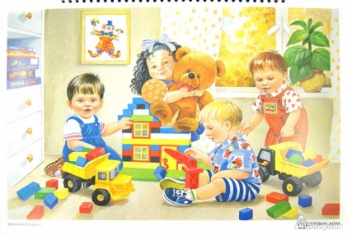**Выдача каждому родителю памятки «Советы родителям»**

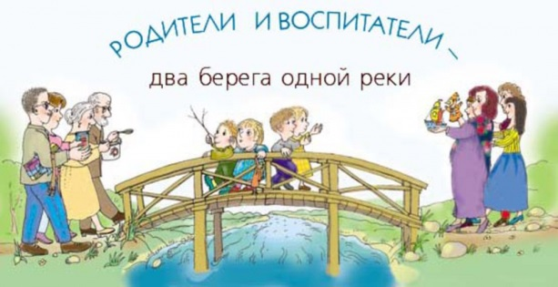

**Анализ результатов родительского собрания**

**Поставленная цель родительского собрания достигнута.  
Родители активно участвовали в играх, с удовольствием придумывали концовку сказки «Колобок», отвечали на предложенные вопросы.  
Очень приятно, что никто из родителей не наклеил свой стикер под надписью  
«Зря потерял время» и что они с интересом участвовали в играх-заданиях.  
Родителям на собрании понравилось, они для себя получили нужную информацию.**

**Мнение родителей**

**«Было интересно, жалко, что из-за работы меньше времени посвящаешь ребенку».  
Хотелось, чтоб родители чаще играли с детьми и больше читали детям.**

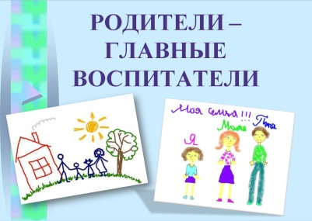

**Советы родителям**

* **Интересуйтесь играми малыша, помогите ему, подскажите новые действия.  
  Во время игры спросите у ребенка, во что он играет, какие ему интересны роли, поиграйте вместе с ним. Подскажите ему сюжет.**
* **В совместных играх действуйте гибко, ненавязчиво. Не раздражайтесь по пустякам, наберитесь терпения.**
* **Уважайте желание, мысли и чувства ребенка, давая ему возможность проявить инициативу.**
* **Постарайтесь читать детям сказки каждый день, рассматривать иллюстрации к сказкам. Беседовать о прочитанном.**
* **Порисуйте, сделайте поделки сказочных героев и обыграйте их.**

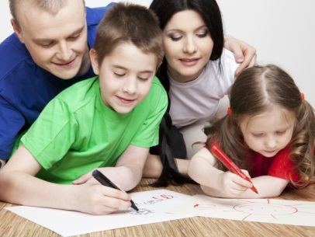

** Анкета**

* **«Какие мы родители»**
* **Как часто ваш ребёнок играет со своими игрушками?**
* **Какие игрушки у вашего ребёнка любимые?**
* **Включаетесь ли Вы с ним в игру, если он этого**

**захочет?**

* **Где и как хранятся игрушки.**
* **как Вы приучаете ребенка беречь их?**
* **Часто ли ребенок ломает игрушки?**
* **Как Вы поступаете в таких случаях?**
* **Как Вы относитесь к покупке игрушек для ребенка?**
* **Советуетесь ли при этом с ребенком?**

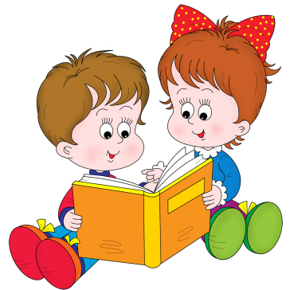 **Анкета**

**«Роль сказки в семье»**

* **Любит ли Ваш ребенок сказки?**
* **Читаете ли Вы сказки своим детям?**
* **Когда Вы читаете сказку ребенку?**
* **Какой любимый персонаж в сказке?**
* **Беседуете ли Вы с ребенком о прочитанной сказке?**



**Литература:**

* **Осипова Л.Е. Работа детского сада с семьёй. – М.: «Издательство Скрипторий 2003», 2009.**
* **Козлова А.В., Дешеулина Р.П. «Работа ДОУ с семьёй: Методические рекомендации» - М.: ТЦ Сфера,2010.**
* 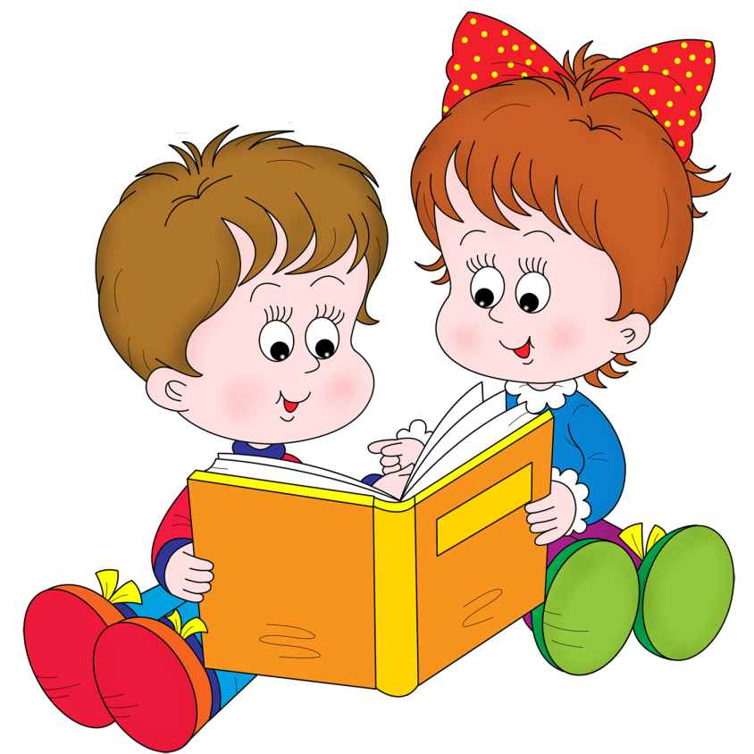**Губанова Н.Ф. Развитие игровой деятельности. Система работы во второй младшей группе детского сада. – М.: МОЗАИКА**  **-СИНТЕЗ, 2012.-144**